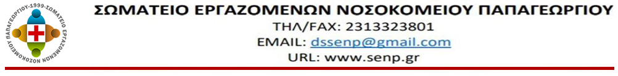
16/09/21
ΑΝΑΚΟΙΝΩΣΗ-ΚΑΤΑΓΓΕΛΙΑ

Βρισκόμαστε στη δυσάρεστη θέση να καταγγείλουμε για μια ακόμη φορά τις στρεβλές πρακτικές της Διοίκησης του νοσοκομείου μας, η οποία αρνήθηκε αιφνιδίως να μετατρέψει σε αορίστου χρόνου, στη λήξη της τριετίας της, τη σύμβαση του συναδέλφου του ακτινοδιαγνωστικού εργαστηρίου ως μόνου εκ των προσληφθέντων με την 14Κ προκήρυξη!
Η επιλογή τους αυτή, η οποία δεν εδράζεται στις μέχρι τούδε αξιολογήσεις για τον εργαζόμενο κι ενώ δεν έχει προηγηθεί καμία προσπάθεια ικανοποίησης πάγιου αιτήματός του για υπηρέτηση σε τμήμα στο οποίο έχει υπηρετήσει κατά το παρελθόν με επιτυχία, φαντάζει ως μια ακόμη προσπάθεια καταχρηστικής επιβολής του περίφημου «διευθυντικού δικαιώματος»!
Η δε άρνηση της Διοίκησης να παραστεί στην προγραμματισμένη με το ΔΣ ΣΕΝΠ συνάντηση, εκλεγμένο μέλος του Σωματείου, επειδή τελεί σε αναστολή εργασίας, δείχνει τι πρόκειται να ακολουθήσει στην επικίνδυνο και διχαστική ατραπό που βαδίζει και το νοσοκομείο μας ως μικρογραφία μας Κοινωνίας που βάλλεται με κυνισμό!
Ως ΔΣ ΣΕΝΠ εκθέσαμε την αναγκαιότητα να μην χαθεί καμία θέση εργασίας με κανένα νομικό τέχνασμα, ή τεχνηέντως δια των αναστολών, ζητήσαμε δε να επιστρέψει ο συνάδελφος άμεσα στην υπηρεσία του, καθώς τόσο η υποστελέχωση όσο και οι υγειονομικές συνθήκες δεν αφήνουν κανένα περιθώριο αποδυνάμωσης. Τέτοιες αποφάσεις συμβαδίζουν με τη λογική που θέλει τα νοσοκομεία αυτόνομες αυτοχρηματοδοτούμενες μονάδες με χαρακτηριστικά επιχείρησης. Το νέο Ε.Σ.Υ. που η Κυβέρνηση ευαγγελίζεται…
Καλούμε τους συναδέλφους να προασπιστούν το δικαίωμα στην εργασία όλων, την άμεση αναγκαιότητα για κατάργηση των αναστολών και την απόρριψη των διχαστικών πρακτικών που καλλιεργούνται με προμετωπίδα την νομιμότητα!
Απαιτούμε:
- Να άρουν την απόλυση του συναδέλφου άμεσα!
- Να ενισχυθούν τα νοσοκομεία και να μονιμοποιηθούν οι ελαστικά εργαζόμενοι
- Να καταργηθεί ο καταχρηστικός νόμος περί υποχρεωτικότητας
- Να προαχθεί ο εμβολιασμός ως δικαίωμα κι όχι ως εργαλείο ιδιωτικοποιήσεων
- Να χαρακτηριστεί η COVID19 ως επαγγελματική ασθένεια
ΣΥΜΜΕΤΕΧΟΥΜΕ ΣΤΗ ΣΥΓΚΕΝΤΡΩΣΗ ΣΤΙΣ ΥΠΕ
ΤΗΝ ΤΡΙΤΗ 21/9 ΚΑΙ ΩΡΑ 11πμ
ΣΤΟ ΠΛΑΙΣΙΟ ΤΗΣ ΣΤΑΣΗΣ ΕΡΓΑΣΙΑΣ ΤΗΣ ΠΟΕΔΗΝ 10:00-ΠΕΡΑΣ
Δ.Σ. Σ.Ε.Ν.Π.

